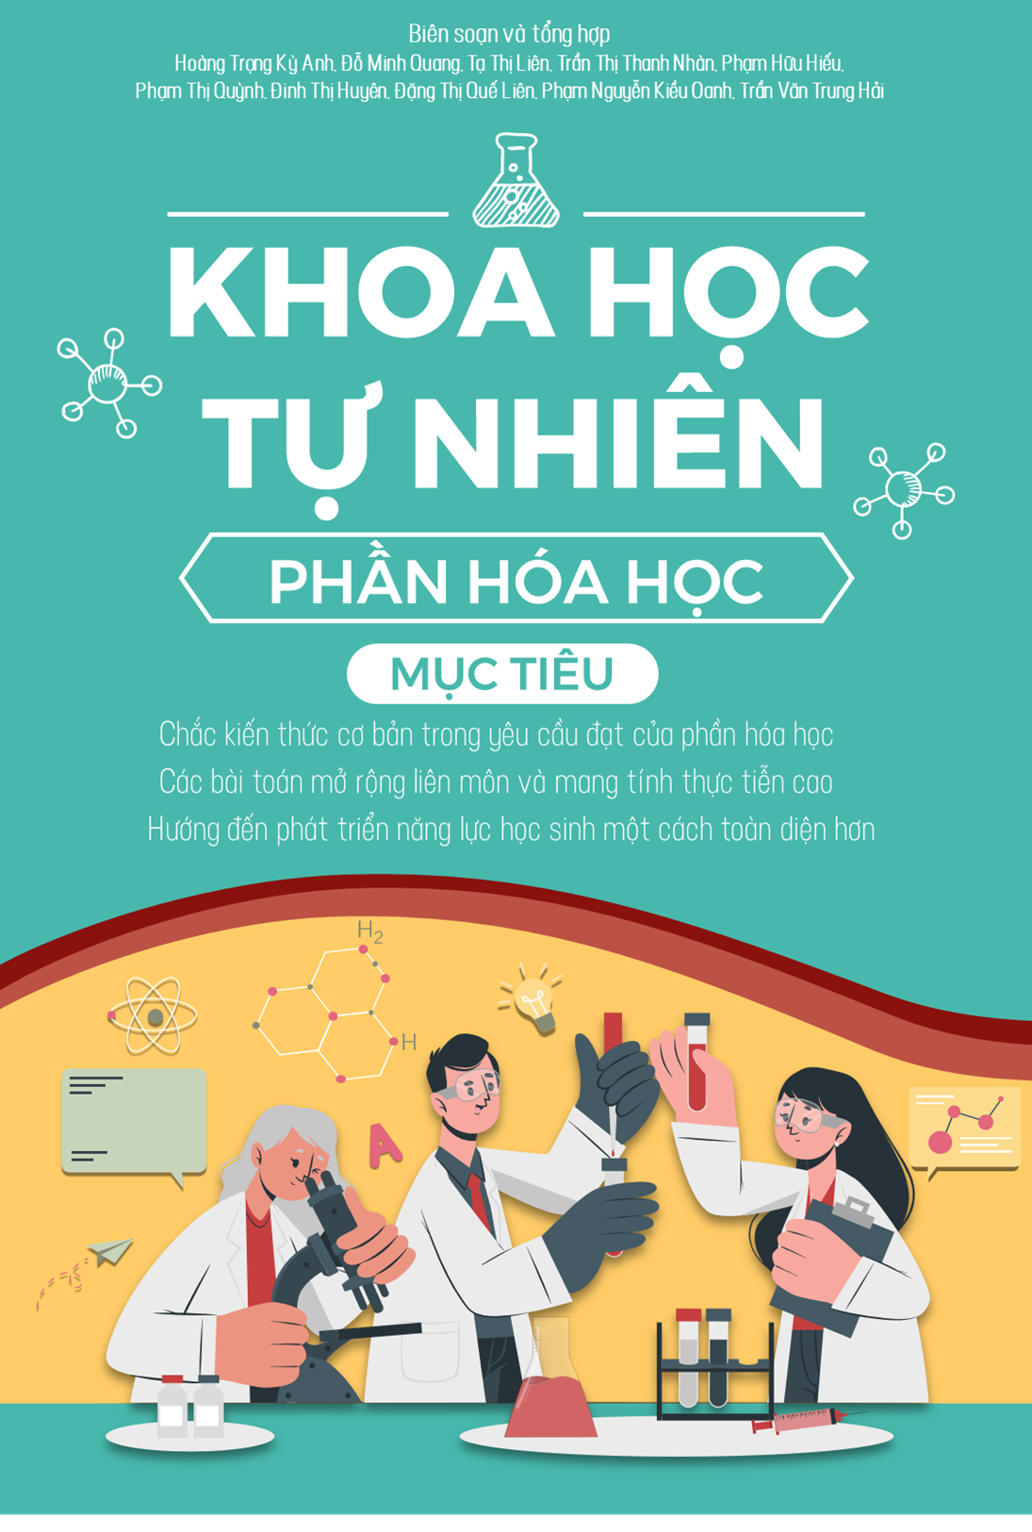
Mục Lục
PHẦN A. CÁC THỂ CỦA CHẤT 4
I. LÝ THUYẾT CẦN NHỚ 4
1. Vật thể tự nhiên là vật có sẵn trong tự nhiên 4
2. Các thể của chất: gồm rắn, lỏng, khí 4
3. Tính chất của chất 5
4. Sự chuyển thể của chất 5
II. BÀI TẬP 5
1. SỰ ĐA DẠNG CỦA CHẤT VÀ CÁC THỂ CƠ BẢN CỦA CHẤT 5
2. TÍNH CHẤT CỦA CHẤT 12
3. SỰ CHUYỂN THỂ CỦA CHẤT 16
CHỦ ĐỀ 3. OXYGEN – KHÔNG KHÍ 27
BÀI 1. OXYGEN 27
I. LÝ THUYẾT CẦN NHỚ 27
1. Tính chất vật lí. 27
2. Tầm quan trọng của oxygen 27
3. An toàn cháy nổ 29
4. Các nguồn tạo ra oxygen 29
II. BÀI TẬP 30
1. TÍNH CHẤT CỦA OXYGEN 30
2. TẦM QUAN TRỌNG CỦA OXYGEN 32
BÀI 2. KHÔNG KHÍ VÀ BẢO VỆ MÔI TRƯỜNG KHÔNG KHÍ 43
I. LÝ THUYẾT CẦN NHỚ 43
II. BÀI TẬP 43
1. THÀNH PHẦN VÀ VAI TRÒ CỦA KHÔNG KHÍ Error! Bookmark not defined.
2. Ô NHIỄM KHÔNG KHÍ 46
PHẦN E. MỘT SỐ VẬT LIỆU, NGUYÊN LIỆU, LƯƠNG THỰC – THỰC PHẨM 53
BÀI 11. MỘT SỐ VẬT LIỆU THÔNG DỤNG 53
I. LÝ THUYẾT CẦN NHỚ 53
1. Tìm hiểu vật liệu 53
2. Sử dụng vật liệu an toàn, hiệu quả. 54
II. BÀI TẬP 54
BÀI 12. NHIÊN LIỆU VÀ AN NINH NĂNG LƯỢNG 66
I. Ý THUYẾT CẦN NHỚ 66
1. Một số nhiên liệu thông dụng 66
2. Tìm hiểu tính chất và ứng dụng của nhiên liệu 66
3. Tìm hiểu một số biện pháp và lợi ích của việc sử dụng nhiên liệu an toàn, hiệu quả 67
5. Tìm hiểu việc sử dụng nhiên liệu bảo đảm sự phát triển bền vững 67
II. BÀI TẬP 68
BÀI 13. MỘT SỐ NGUYÊN LIỆU 80
I. LÝ THUYẾT CẦN NHỚ 80
1. Tìm hiểu một số nguyên liệu thông dụng 80
2. Tìm hiểu một ố tính chất và ứng dụng của nguyên liệu 80
3. Sử dụng nguyên liệu an toàn, hiệu quả và bảo đảm sự phát triển bền vững 81
4. Tìm hiểu sử dụng nguyên liệu 81
II. BÀI TẬP 82
BÀI 14. MỘT SỐ LƯƠNG THỰC- THỰC PHẨM 94
I. LÝ THUYẾT CẦN NHỚ 94
1. Tìm hiểu một số loại thương thực phổ biến 94
2. Tìm hiểu một số tính chất và ứng dụng của lương thực 94
3. Tìm hiểu một số loại thực phẩm 95
II. BÀI TẬP 96
PHẦN F. HỖN HỢP 114
BÀI 15. CHẤT TINH KHIẾT- HỖN HỢP 114
I. LÝ THUYẾT CẦN NHỚ 114
1. Tìm hiểu chất tinh khiết – hỗn hợp 114
2. Tìm hiểu dung môi, dung dịch; phân biệt hỗn hợp đồng nhất và hỗn hợp không đồng nhất, chất tan và không tan trong nước 114
3. Huyền phù và nhũ tương 114
Thí nghiệm: Nhũ tương 115
II. BÀI TẬP 115
BÀI 16. MỘT SỐ PHƯƠNG PHÁP TÁCH CHẤT 131
I. LÝ THUYẾT CẦN NHỚ 131
1. Sự hòa tan các chất trong nước 131
2. Một số phương pháp vật lí tách chất ra khỏi hỗn hợp 131
II. BÀI TẬP 132
1. Tự luận 132
2. Trắc nghiệm 137

- CÁC THỂ CỦA CHẤT

I. LÝ THUYẾT CẦN NHỚ

1. Vật thể tự nhiên là vật có sẵn trong tự nhiên
Vật thể tự nhiên | Vật thể nhân tạo
Là những vật thể có sẵn trong tự nhiên | Là những vật thể do con người tạo ra để phục vụ cuộc sống
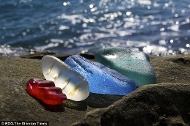 | 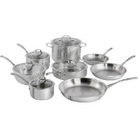

Vật hữu sinh | Vật vô sinh
Là vật thể có đặc trưng sống | Là vật thể không có đặc trưng sống
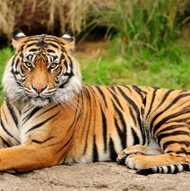

2. Các thể của chất: gồm rắn, lỏng, khí
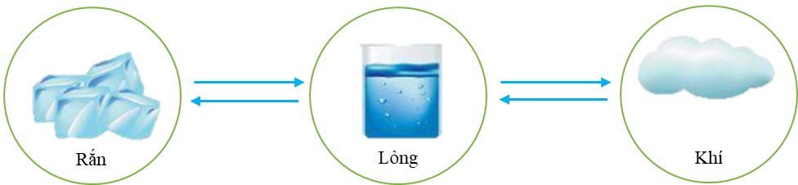

Thể rắn | Thể lỏng | Thể khí
Các hạt liên kết chặt chẽ; có hình dạng và thể tích xác định; rất khó bị nén. | Các hạt liên kết không chặt chẽ; có hình dạng không xác định, có thể tích xác định; khó bị nén. | Các hạt chuyển động tự do; có hình dạng và thể tích không xác định; dễ bị nén.
Chất lỏng dễ chảy, có hình dạng của vật chứa nó. Chất khí dễ lan tỏa, chiếm toàn bộ hình dạng vật chứa.

3. Tính chất của chất

Tính chất vật lý: Những tính chất đo được, hoặc cảm nhận được bằng giác quan và những biến đổi không xuất hiện chất mới.
Gồm: thể (rắn, lỏng, khí) , màu sắc, mùi vị, hình dạng, kích thước, khối lượng riêng, tính tan trong nước hoặc chất lỏng khác, tính nóng chảy, sôi của một chất, tính dẫn điện, dẫn nhiệt.

Tính chất hóa học: là sự biến đổi một chất tạo ra chất mới.
Gồm khả năng cháy, khả năng bị phân hủy, khả năng tác dụng được với chất khác.

4. Sự chuyển thể của chất
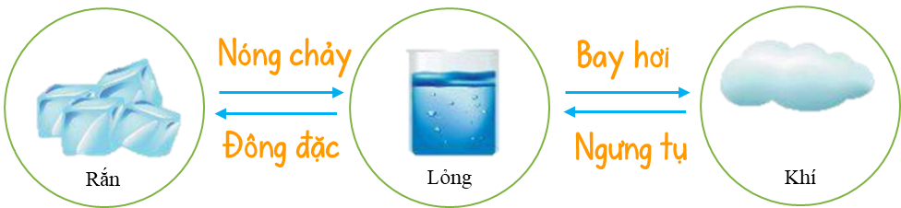
- Sự nóng chảy: Sự chuyển từ thể rắn sang thể lỏng.
- Sự sôi: Sự chuyển từ thể lỏng sang thể khí diễn ra trong lòng hoặc bề mặt chất lỏng.
- Sự bay hơi: Sự chuyển từ thể lỏng sang thể khí.
- Sự ngưng tụ: Sự chuyển từ thể khí sang thể lỏng.
- Sự đông đặc: Sự chuyển từ thể lỏng sang thể rắn.
Ở điều kiện thích hợp, chất có thể chuyển từ thể này sang thể khác. Sự nóng chảy, sôi, đông đặc xảy ra tại nhiệt độ xác định. Sự bay hơi và ngưng tụ xảy ra tại mọi nhiệt độ.
Zalo: 0932.99.00.90

II. BÀI TẬP

1. SỰ ĐA DẠNG CỦA CHẤT VÀ CÁC THỂ CƠ BẢN CỦA CHẤT
Câu 1. Đặc điểm cơ bản để phân biệt vật thể tự nhiên và vật thể nhân tạo là
A. vật thể nhân tạo đẹp hơn vật thể tự nhiên.
B. vật thể nhân tạo do con người tạo ra.
C. vật thể tự nhiên làm từ chất, còn vật thể nhân tạo làm từ vật liệu.
D. vật thể tự nhiên làm từ các chất trong tự nhiên, vật thể nhân tạo làm từ các chất nhân tạo.
Lời giải
Chọn B.

Câu 2. Đặc điểm cơ bản để phân biệt vật thể vô sinh và vật thể hữu sinh là
A. vật thể vô sinh không xuất phát từ cơ thể sống, vật thể hữu sinh xuất phát từ cơ thể sống.
B. vật thể vô sinh không có các đặc điểm như trao đổi chất và năng lượng, sinh trưởng và phát triển, sinh sản, cảm ứng, còn vật thể hữu sinh có các đặc điểm trên.
C. vật thể vô sinh là vật thể đã chết, vật thể hữu sinh là vật thể còn sống.
D. vật thể vô sinh là vật thể không có khả năng sinh sản, vật thể hữu sinh luôn luôn sinh sản.
Lời giải
Chọn B.

Câu 3. Vật thể tự nhiên là
A. Ao, hồ, sông, suối. B. Biển, mương, kênh, bể nước.
C. Đập nước, máng, đại dương, rạch. D. Hồ, thác, giếng, bể bơi.
Lời giải
Chọn A.

Câu 4. Vật thể nhân tạo là
A. Cây lúa. B. Cái cầu. C. Mặt trời. D. Con sóc.
Lời giải
Chọn B.

Câu 5. Tất cả các trường hợp nào sau đây đều là chất?
A. Đường mía, muối ăn, con dao. B. Con dao, đôi đũa, cái thìa nhôm.
C. Nhôm, muối ăn, đường mía. D. Con dao, đôi đũa, muối ăn.
Lời giải
Chọn C.
Câu 6. Một số chất khí có mùi thơm toả ra từ bông hoa hồng làm ta có thể ngửi thấy mùi hoa thơm. Điều này thể hiện tính chất nào của thể khí?
A. Dễ dàng nén được.
B. Không có hình dạng xác định.
C. Có thể lan toả trong không gian theo mọi hướng.
D. Không chảy được.
Lời giải
Chọn C.
Zalo: 0932.99.00.90

Câu 7. Em hãy kể tên 4 chất ở thể rắn, 4 chất ở thể lỏng, 4 chất ở thể khí (ở điều kiện thường) mà em biết.
Lời giải
- 4 chất ở thể rắn như: Muối ăn, đường, nhôm, đá vôi;
- 4 chất ở thể lỏng như: cồn, nước, dầu ăn, xăng;
- 4 chất ở thể khí như: khí oxygen, khí nitrogen, khí carbon dioxide, hơi nước.
Câu 8. Cho các từ sau: vật lí; chất; sự sống; không có; rắn, lỏng, khí; tự nhiên/ thiên nhiên; tính chất; thể/ trạng thái; vật thể nhân tạo. Hãy chọn từ/ cụm từ thích hợp điền vào chỗ trống trong các câu sau:
a) Các chất có thể tổn tại ở ba (1) . . . cơ bản khác nhau, đó là (2) . . .
b) Mỗi chất có một số (3) . . . khác nhau khi tồn tại ở các thể khác nhau.
c) Mọi vật thể đều do (4) . . . tạo nên. Vật thể có sẵn trong (5) . . . được gọi là vật thể tự nhiên; Vật thê’ do con người tạo ra được gọi là (6) . . .
d) Vật hữu sinh là vật có các dấu hiệu của (7) . . . mà vật vô sinh (8) . . .
e) Chất có các tính chất (9) . . . như hình dạng, kích thước, màu sắc, khối lượng riêng, nhiệt độ sôi, nhiệt độ nóng chảy, tính cứng, độ dẻo.
f) Muốn xác định tính chất (10) . . . ta phải sử dụng các phép đo.
Lời giải
a) Các chất có thề tổn tại ở ba (1) thể/ trạng thái cơ bản khác nhau, đó là (2) rắn, lỏng, khí.
b) Mỗi chất có một số (3) tính chất khác nhau khi tổn tại ở các thề khác nhau.
c) Mọi vật thể đểu do (4) chất tạo nên. Vật thể có sẵn trong (5) tự nhiên/ thiên nhiên được gọi là vật thể tự nhiên; Vật thê’ do con người tạo ra được gọi là (6) vật thể nhân tạo.
d) Vật hữu sinh là vật có các dấu hiệu của (7) sự sống mà vật vô sinh (8) không có.
e) Chất có các tính chất (9) vật lí như hình dạng, kích thước, màu sắc, khối lượng riêng, nhiệt độ sôi, nhiệt độ nóng chảy, tính cứng, độ dẻo.
f) Muốn xác định tính chất (10) vật lí ta phải sử dụng các phép đo.
Zalo: 0932.99.00.90

Câu 9. Chất có ở khắp nơi. Ở đâu có vật thể, ở đó có chất. Em hãy nghiên cứu các vật thể sau và cho biết chất chính tạo nên các vật thể đó.
STT | Vật thể | Chất
1 | Tủ quần áo 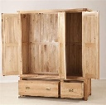
2 | Lốp xe ô tô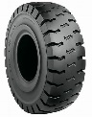
3 | Móc treo 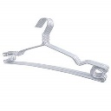
4 | Dây điện 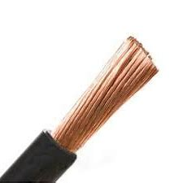
5 | Đồ gia dụng
6 | Cốc 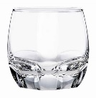
7 | Bút chì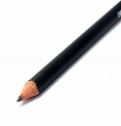

Lời giải
STT | Vật thể | Chất
1 | Tủ quần áo | Cellulose
2 | Lốp xe ô tô | Cao su
3 | Móc treo | Nhôm (Alluminium)
4 | Dây điện | Đồng (Copper) và chất dẻo
5 | Đồ gia dụng | Chất dẻo
6 | Cốc | Thủy tinh
7 | Bút chì | Carbon (than chì) và cellulose
Câu 10. Hãy gọi tên vật thể, tên chất trong các hình ảnh dưới đây:
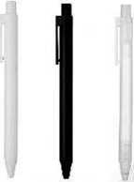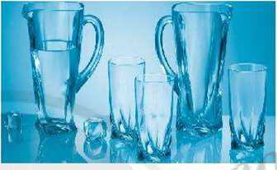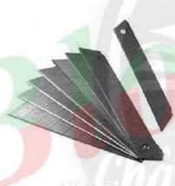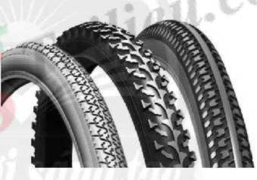
Hình 1
Hình 2
Hình 3
Hình 4
Lời giải
Hình 1: Vật thể là cái vỏ bút bi, chất là nhựa.
Hình 2: Vật thể là cái cốc, chất là thuỷ tinh.
Hình 3: Vật thể là cái lưỡi dao, chất là sắt.
Hình 4: Vật thể là cái lốp xe, chất là cao su.

Câu 11. Hãy phân biệt những từ in nghiêng chỉ vật thể tự nhiên, vật thể nhân tạo hay chất trong các câu sau:
1. Trong quả chanh có nước, citric acid và một số chất khác.
2. Cốc bằng thủy tinh dễ vỡ hơn so với cốc bằng chất dẻo.
3. Thuốc đầu que diêm được trộn một ít sulfur.
4. Quặng apatit ở Lào Cai có chứa calcium phosphate với hàm lượng cao.
5. Bóng đèn điện được chế tạo từ thủy tinh, đồng và tungsten.

Lời giải
Vật thể tự nhiên | Vật thể nhân tạo | Chất
Chanh |  | Nước, citric acid
 | Cốc | Thủy tinh, chất dẻo
 | Que diêm | sulfur
Quặng |  | Calcium phosphate
 | Bóng đèn điện | Thủy tinh, đồng, tungsten
Câu 12. Mỗi chất có một tính chất nhất định. Em hãy điền trạng thái rắn, lỏng, khí cho các chất sau đây ở điều kiện thường.

Chất | Rắn | Lỏng | Khí
Nước
Thủy tinh
Cacbonic
Giấm
Chất dẻo
Cồn / rượu etylic)
Nhôm
Oxi
Sắt
Muối ăn
Dầu ăn (Chất béo)

Lời giải
Chất | Rắn | Lỏng | Khí
Nước |  | x
Thủy tinh | x
Cacbonic |  |  | x
Giấm |  | x
Chất dẻo | x
Cồn (Rượu etylic) |  | x
Nhôm | x
Oxi |  |  | x
Sắt | x
Muối ăn | x
Dầu ăn (Chất béo) |  | x

Câu 13. Điền từ vào chỗ trống:
a) Trên trái đất, nước tồn tại ở các thể …. (1) … Nước ở sông, hồ, đại dương, ở thể …(2) … Ở thể này, nước có khả năng … (3) … nên có thể chảy từ sông vào biển. Ở thể …(4) …, nước không có hình dạng cố định. Khi nước ở thể …(5) …, nó có . . . (6) … và …(7) … Do đó khi bị đóng băng, nước sông sẽ không thể chảy ra biển. Ta có thể đi trên mặt sông đóng băng.
b) Nhiệt độ nóng chảy của thiếc là 232ºC. Khi làm nguội thiếc lỏng đến …(8) …, thiếc sẽ đông đặc. Ở nhiệt độ phòng, thiếc ở thể …(9) …
c) Nhiệt độ sôi của thủy ngân là -39ºC. Ở nhiệt độ phòng, thủy ngân ở thể …(10) …
Lời giải
a) (1) lỏng; (2) lỏng; (3) chảy tràn trên bề mặt; (4) khí;
(5) rắn; (6) hình dạng cố định; (7) không chảy lan;
b) (8) 232ºC; (9) rắn;
c) (10) lỏng.
Zalo: 0932.99.00.90

Câu 14. Giải thích các hiện tượng thực tế theo các đặc điểm thể của chất
a) Tại sao vật liệu dùng xây nhà, làm cầu đường ở thể rắn?
b) Tại sao vận chuyển dầu thô (thể lỏng) từ biển vào đất liền bằng cách đóng thùng?
c) Tại sao bơm được nước qua đường ống dẫn?
d) Tại sao mở lọ nước hoa chúng ta có thể ngửi thấy mùi nước hoa ở các phía khác nhau?
e) Tại sao có thể rèn luyện con dao (bằng sắt) rất mảnh và sắc?
f) Tại sao người thợ có thể tạo ra các đồ thủy tinh có hình thù khác nhau?
g) Tại sao ta có thể đi trên mặt nước bị đóng băng?
Lời giải
a) Vật liệu xây nhà ở thể rắn vì đặc điểm của thể rắn là có hình dạng cố định và không bị nén.
b) Dầu thô đóng thùng do đặc điểm của thể lỏng là không có hình dạng xác định.
c) Nước từ nhà máy nước được dẫn đến các hộ dân qua các đường ống thể hiện tính chất chảy và lan truyền được của chất ở thể lỏng.
d) Khi mở lọ nước hoa, một lát sau có thể ngửi thấy mùi nước hoa. Điều này thể hiện khả năng lan toả trong không gian theo mọi hướng của chất ở thể khí.
e) Do chất sắt có thể ở cả thể rắn và lỏng.
f) Do chất thủy tinh có thể ở cả thể rắn và lỏng.
g) Vì nước đóng băng ở thể rắn có hình dạng cố định và không bị nén.
Câu 15. Cát mịn có thể chảy được qua phần eo rất nhỏ của đồng hồ cát. Khả năng chảy của cát mịn giống với nước lỏng.
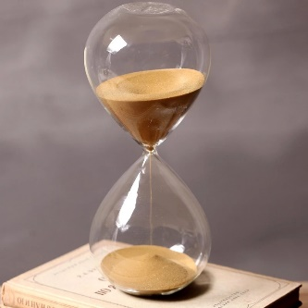
a) Em hãy cho biết bề mặt cát và bề mặt nước đựng trong cốc có gì khác nhau.
b) Hạt cát có hình dạng riêng không?
c) Cát ở thể rắn hay thể lỏng?
Lời giải
a) Bề mặt nước ngang song song với bề mặt để đồng hồ. Còn bề mặt cát không cố định.
b) Hạt cát ở thể rắn, có hình dạng riêng, cố định.
c) Cát ở thể rắn.

2. TÍNH CHẤT CỦA CHẤT
Câu 16. Dãy gồm các tính chất đều thuộc tính chất vật lý là
A. Sự cháy, khối lượng riêng. B. Nhiệt độ nóng chảy, tính tan.
C. Sự phân hủy, sự biến đổi thành chất khác. D. Màu sắc, thể rắn – lỏng – khí.
Lời giải
Chọn D.
Câu 17. Hiện tượng vật lý là
A. Đốt que diêm. B. Nước sôi.
C. Cửa sắt bị gỉ. D. Quần áo bị phai màu.
Lời giải
Chọn B.
Câu 18. Quá trình thể hiện tính chất hóa học của muối ăn (sodium chloride) là
A. Hòa tan muối vào nước.
B. Rang muối tới khô.
C. Điện phân dung dịch để sản xuất sodium hydroxide trong công nghiệp.
D. Làm gia vị cho thức ăn.
Lời giải
Chọn C.
Câu 19. Tính chất nào sau đây là tính chất hoá học của khí carbon dioxide?
A. Chất khí, không màu.
B. Không mùi, không vị.
C. Tan rất ít trong nước.
D. Làm đục dung dịch nước vôi trong (dung dịch calcium hydroxide) .
Lời giải
Chọn D.
Câu 20. Quá trình nào sau đây thể hiện tính chất hoá học?
A. Hoà tan đường vào nước.
B. Cô cạn nước đường thành đường.
C. Đun nóng đường tới lúc xuất hiện chất màu đen.
D. Đun nóng đường ở thể rắn để chuyển sang đường ở thể lỏng.
Lời giải
Chọn C.
Câu 21. Hãy cho biết trong các hiện tượng sau, hiện tượng nào mô tả tính chất vật lý, tính chất hóa học?
1. Tàu sắt bị gỉ trong không khí ẩm.
2. Thạch nhũ hình thành trong hang động núi đá vôi.
3. Kim loại nhôm màu trắng bạc, dễ dát mỏng.
4. Kim loại đồng màu đỏ, dễ kéo sợi.
5. Muối ăn khô hơn khi đun nóng.
6. Nến cháy thành khí carbon dioxide và hơi nước.
7. Bơ chảy lỏng khi để ở nhiệt độ phòng
8. Cơm nếp lên men thành rượu
Lời giải
- Tính chất hóa học: 1, 2, 6, 8
- Tính chất vật lý: 3, 4, 5, 7
Câu 22. Hãy chọn cặp tính chất - ứng dụng phù hợp với các chất đã cho trong bảng dưới đây.
Chất | Tính chất | Ứng dụng
Dây đồng | 1. Có thể hoà tan nhiều chất khác | a) Dùng làm dung môi
Cao su | 2. Cháy được trong oxygen | b) Dùng làm dây dẫn điện
Nước | 3. Dẫn điện tốt | c) Dùng làm nguyên liệu sản xuất lốp xe
Cồn  (ethanol) | 4. Có tính đàn hồi, độ bền cơ học cao | d) Dùng làm nhiên liệu

Lời giải
Dây đồng: Tính chất 3, ứng dụng b.
Cao su: Tính chất 4, ứng dụng c.
Nước: Tính chất 1, ứng dụng a.
Cồn: Tính chất 2, ứng dụng d.
Câu 23. Các chất dưới đây tồn tại ở thể nào trong điều kiện thường? Hãy liệt kê một số tính chất vật lí của các chất đó.
a) Đường mía (sucrose) .
b) Muối ăn (sodium chloride) .
c) Sắt (iron) .
d) Nước.
Lời giải
a) Đường mía (sucrose/ saccharose) : Ở điều kiện thường nó tồn tại ở thể rắn, là chất màu trắng (không màu) , vị ngọt, tan trong nước.
b) Muối ăn (sodium chloride) : Ở điều kiện thường nó tồn tại ở thể rắn, là chất màu trắng (không màu) , vị mặn, tan nhiều trong nước.
c) Sắt (iron) : Ở điều kiện thường nó tồn tại ở thể rắn, màu trắng xám, dẫn điện, dẫn nhiệt tốt.
d) Nước: Ở điều kiện thường nó tồn tại ở thể lỏng hoặc khí (hơi) , là chất không màu, không mùi, không vị, có thể hoà tan được nhiều chất khác.

Câu 24. Giấm ăn (chứa acetic acid) có những tính chất sau: là chất lỏng, không màu, vị chua, hoà tan được một số chất khác, làm giấy quỳ màu tím chuyển sang màu đỏ; khi cho giấm vào bột vỏ trứng thì có hiện tượng sủi bọt khí.
Theo em, trong các tính chất trên, đâu là tính chất vật lí, đâu là tính chất hoá học của giấm ăn.
Lời giải
- Tính chất vật lí: chất lỏng, không màu, vị chua, hoà tan được một số chất khác.
- Tính chất hoá học: làm giấy quỳ màu tím chuyển sang màu đỏ; khi cho giấm vào bột vỏ trứng thì có hiện tượng sủi bọt khí.

Câu 25. Cho biết nhiệt độ nóng chảy của parafin (sáp nến) là 37°C, của sulfur (lưu huỳnh) là 113ºC. Nếu trong phòng thí nghiệm không có nhiệt kế, chỉ có đèn cồn, nước và cốc thuỷ tinh, em hãy trình bày cách tiến hành thí nghiệm để chứng tỏ parafin có nhiệt độ nóng chảy thấp hơn lưu huỳnh.
Lời giải
Đun cho nước chuẩn bị sôi rồi chia ra 2 cốc thuỷ tinh. Cho parafin vào cốc 1, lưu huỳnh vào cốc 2. Quan sát sẽ thấy parafin chảy ra dạng lỏng, còn lưu huỳnh vẫn nguyên thể rắn. Như vậy, parafin nóng chảy dưới 100 °C còn lưu huỳnh trên 100 °C Điều đó chứng tỏ parafin có nhiệt độ nóng chảy thấp hơn lưu huỳnh.

Câu 26. Hãy giải thích tại sao khi nhiệt độ cơ thể càng cao thì cột thuỷ ngân trong nhiệt kế càng tăng lên.
Lời giải
Khi nhiệt độ cơ thể tăng cao thì khoảng cách giữa các hạt của chất thuỷ ngân tăng lên làm thể tích tăng lên. Chính vì vậy, chiều cao của cột thuỷ ngân trong nhiệt kế cũng tăng lên.
Câu 27. Chọn tính chất ở cột (I) sao cho phù hợp với phương pháp xác định ở cột (II) . Chỉ nối 1 phương pháp tương ứng

Bảng 1 Bảng 2
Cột (I)  Tính chất | Cột (II)  Phương pháp xác định | Cột (I) .  Thí nghiệm | Cột (II) .  Hiện tượng
1. Nhiệt độ nóng chảy | a) Làm thí nghiệm | 1. Cho muối ăn vào nước | a) Chất rắn cháy tạo khí
2. Tính tan | b) Dùng nhiệt kế | 2. Đốt một mẩu than | b) Chất rắn tan
3. Tính dẫn điện | c) Quan sát | 3. Đun một cốc nước đến 100⁰C | c) Chất rắn tan có tỏa nhiệt
4. Khối lượng riêng | d) Dùng ampe kế | 4. Cho một mẩu vôi vào nước | d) Chất rắn không tan
 | e) Nếm |  | e) Chất lỏng bay hơi
 | f) Đo thể tích |  | f) Chất lỏng đông đặc

Bảng 3
Khái niệm | Hiện tượng
1. Hiện tượng hóa học | a) Cồn bay hơi
2. Hiện tượng vật lý | b) Sắt cháy trong không khí
3. Tính chất hóa học | c) Đốt lưu huỳnh tạo ra chất có mùi hắc
4. Tính chất vật lý | d) Đun sôi nước tự nhiên
 | e) Ở nhiệt độ cao một số kim loại ở trạng thái lỏng
 | f) Sắt bị gỉ trong không khí ẩm
Lời giải
Bảng 1. 1b, 2a, 3d, 4f
Bảng 2. 1b, 2a, 3e, 4c
Bảng 3. 1f, 2a, 3c, 4e

Câu 28. Ghi đúng (Đ) , sai (S) vào cột trống.
Nội dung
Vật thể được tạo nên từ chất.
Quá trình có xuất hiện chất mới nghĩa là nó thể hiện tính chất hoá học của chất.
Kích thước miếng nhôm càng to thì khối lượng riêng của nhôm càng lớn.
Tính chất của chất thay đổi theo hình dạng của nó.
Mỗi chất có những tính chất nhất định, không đổi.

Lời giải
Nội dung
Vật thể được tạo nên từ chất. | Đ
Quá trình có xuất hiện chất mới nghĩa là nó thể hiện tính chất hoá học của chất. | Đ
Kích thước miếng nhôm càng to thì khối lượng riêng của nhôm càng lớn. | S
Tính chất của chất thay đổi theo hình dạng của nó. | S
Mỗi chất có những tính chất nhất định, không đổi. | Đ
Zalo: 0932.99.00.90

3. SỰ CHUYỂN THỂ CỦA CHẤT
Câu 29. Hiện tượng tự nhiên nào sau đây là do hơi nước ngưng tụ?
A. Tạo thành mây. B. Gió thổi. C. Mưa rơi. D. Lốc xoáy.
Lời giải
Chọn C.
Câu 30. Hiện tượng tự nhiên do hơi nước đông đặc là
A. Băng tan. B. Sương mù. C. Tạo thành mây. D. Mưa tuyết.
Lời giải
Chọn D.
Câu 31. Sự chuyển thể nào sau đây không xảy ra tại nhiệt độ xác định?
A. Nóng chảy. B. Hoá hơi. C. Sôi. D. Bay hơi.
Lời giải
Chọn D.
Câu 32. Sự chuyển thể nào sau đây xảy ra tại nhiệt độ xác định?
A. Ngưng tụ. B. Hoá hơi. C. Sôi. D. Bay hơi.
Lời giải
Chọn C.
Câu 33. Sự sôi là
A. Sự chuyển từ thể lỏng sang thể khí diễn ra trong lòng hoặc bề mặt chất lỏng.
B. Sự chuyển từ thể lỏng sang thể khí.
C. Sự chuyển từ thể khí sang thể lỏng.
D. Sự chuyển từ thể lỏng sang thể rắn.
Lời giải
Chọn A.
Zalo: 0932.99.00.90
Câu 34. Sự nóng chảy là
A. Sự chuyển từ thể lỏng sang thể khí.
B. Sự chuyển từ thể khí sang thể lỏng.
C. Sự chuyển từ thể rắn sang thể lỏng.
D. Sự chuyển từ thể lỏng sang thể rắn.
Lời giải
Chọn C.
Zalo: 0932.99.00.90
Câu 35. Em hãy mô tả 2 quá trình chuyển đổi từ thể rắn sang thể lỏng và ngược lại mà em hay gặp trong đời sống.
Lời giải
Sự chuyển thể của mỡ lợn: Khi đun nóng, mỡ lợn chuyển dần từ thể rắn sang thể lỏng; khi để nguội và gặp lạnh, mỡ lợn lại chuyển từ thể lỏng sang thể rắn.
Sự chuỵển thể của nến: Khi đốt nóng, nến chuyển dẩn từ thể rắn sang thể lỏng; khi để nguội nến lại chuyển từ thể lỏng sang thể rắn.
Câu 36. Hãy cho biết các hình ảnh dưới đây tương ứng với các quá trình chuyển thể nào của chất (Sự sôi, sự nóng chảy, sự bay hơi, sự đông đặc, sự ngưng tụ)

1. 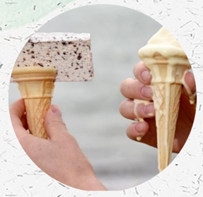 |  | 5.  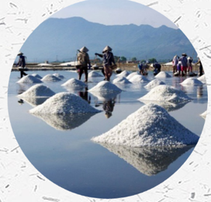
2. 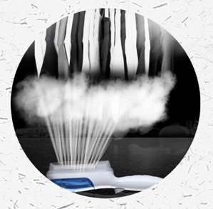 |  | 6.
3. 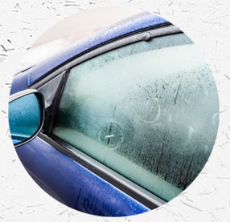 |  | 7.  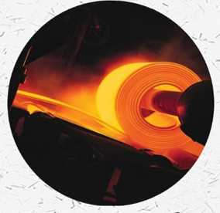
4. 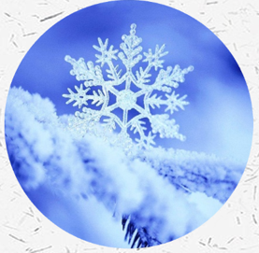 |  | 8.  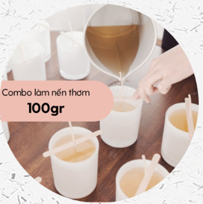

Lời giải
1. Sự nóng chảy 2. Sự bay hơi 3. Sự ngưng tụ 4. Sự đông đặc
5. Sự bay hơi 6. Sự sôi 7. Sự nóng chảy 8. Sự đông đặc
Câu 37. Các quá trình thực tế dưới đây tương ứng với khái niệm nào trong số các khái niệm sau: Sự ngưng tụ; Sự đông đặc; Sự bay hơi; Sự nóng chảy; Sự sôi.
Hiện tượng thực tế | Khái niệm
1. Tơ nhện được hình thành từ một loại protein dạng lỏng trong cơ thể nhện. Khi làm tơ, nhện nhả ra protein đó ra khỏi cơ thể, protein đó sẽ chuyển thành tơ nhện.
2. Người ta tạo ra nước cất bằng cách đun cho nước bốc hơi, sau đó dẫn hơi nước qua ống làm lạnh sẽ thu được nước cất.
3. Người ta nấu nhôm phế liệu cho nó chuyển thành thể lỏng rồi đổ vào khuôn, chờ nguội sẽ thu được các sản phẩm như nồi, chậu, thau,. . .

Lời giải
Các quá trình tương ứng với các khái niệm:
1. Sự đông đặc.
2. Sự bay hơi và sự ngưng tụ.
3. Sự nóng chảy và sự đông đặc.
Câu 38. Bạn An lấy một viên đá lạnh nhỏ ở trong tủ lạnh rồi bỏ lên chiếc đĩa. Khoảng một giờ sau, bạn An không thấy viên đá lạnh đâu nữa mà thấy nước trải đều trên mặt đĩa. Bạn An để luôn vậy và ra làm rau cùng mẹ. Đến trưa, bạn đến lấy chiếc đĩa ra để rửa thì không còn thấy nước.
a) Theo em, nước đã biến đâu mất?
b) Nước có thể tồn tại ở những thể nào?
c) Hãy vẽ sơ đổ mô tả sự biến đổi giữa các thể của nước?
d) Tại sao lại có hiện tượng nước trải đều trên mặt đĩa?
e) Tại sao lúc đầu khi cho đá vào cốc thì có nước bám bên ngoài cốc?

Lời giải
a) Nước đã bốc hơi mất nên không còn trên đĩa nữa.
b) Nước tồn tại ở 3 thể khác nhau: Thể rắn (viên nước đá) , thể lỏng (nước trong đĩa) , thể khí (hơi nước) .
c) Sơ đồ:
Hơi nước
Nước lỏng
Nước đá
Ngưng tụ
Bay hơi
Đông đặc
Nóng chảy
d) Nước loang đều trên mặt đĩa vì các hạt liên kết lỏng lẻo nên nó trượt đều ra.
e) Có nước bám bên ngoài cốc là do đá lạnh nên môi trường xung quanh cốc lạnh hơn làm hơi nước trong không khí ngưng tụ thành nước lỏng mà ta nhìn thấy.
Zalo: 0932.99.00.90
Câu 39. Nếu để một cốc có chứa đá lạnh bên trong, sau một thời gian thấy có nước ở bên ngoài cốc. Giải thích tại sao có hiện tượng đó. Hãy giải thích vì sao 1 ml nước lỏng khi chuyển sang thể hơi lại chiếm thể tích khoảng 1300 ml (ở điểu kiện thường) .
Lời giải
Có nước bám bên ngoài cốc là do đá lạnh nên môi trường xung quanh cốc lạnh hơn làm hơi nước trong không khí ngưng tụ thành nước lỏng mà ta nhìn thấy.
Ở thể hơi (khí) , các hạt cấu tạo nên chất chuyển động tự do, khoảng cách giữa các hạt rất xa nhau làm thể tích hơi nước tăng lên rất nhiều so với thể lỏng.
Câu 40. Khi ta đốt một tờ giấy (cellulose) , tờ giấy cháy sinh ra khí carbon dioxide và hơi nước. Trường hợp này có được xem là chất chuyển từ thể rắn sang thể khí không? Giải thích.
Lời giải
Trường hợp này chất cellulose thể rắn bị đốt cháy chuyển thành chất khác tồn tại ở thể khí. Đây là hai thể của hai chất khác nhau nên không phải là sự chuyển thể của chất.
Câu 41. Hình dưới được chụp tại một con đường ở Ấn Độ vào mùa hè với nhiệt độ ngoài trời có lúc lên trên 50°C
. 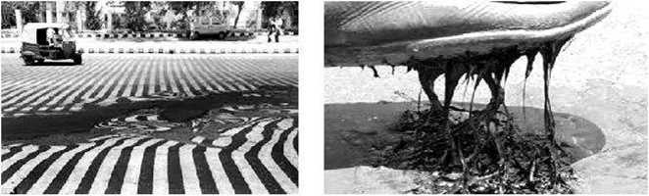
Đường nhựa bị chảy ra khi nắng nóng ở Ấn Độ
a) Theo em, hiện tượng nhựa đường như trên có thể gọi là hiện tượng gì?
b) Qua hiện tượng trên, em có kết luận gì vể nhiệt độ nóng chảy của nhựa đường?
c) Em hãy đề xuất một giải pháp phù hợp nhất để "cứu" mặt đường trong những trường hợp sắp xảy ra hiện tượng như trên.
Lời giải
a) Hiện tượng nhựa đường chảy ra do nhiệt độ cao gọi là sự nóng chảy.
b) Nhiệt độ nóng chảy của nhựa đường khá thấp, chỉ khoảng 50ºC.
c) Giải pháp phù hợp nhất có thể là tưới nước để giảm nhiệt độ mặt đường, tránh sự nóng chảy của nhựa đường.
Câu 42. Ở Nga (các nước xứ lạnh), về mùa đông thường xuất hiện tuyết rơi. Thuyết đọng trên đường gây nguy hiểm cho các phương tiện giao đông. Vì điều này, người ta dùng các xe otô chuyên dụng rắc muối lên đường. Em hãy cho biết:
a) Tại sao bang tuyết vào mùa đông.
b) Nước muối có đông đặc tại cùng nhiệt độ với nước hay không?
c) Vì sao lại phải rắc muối lên các tuyến đường?
Lời giải
a) Vào mùa đông, các nước xử lạnh thường có nhiệt độ hạ dưới 0ºC nên nước trong không khí sẽ ngưng tụ tạo thành bang.
b) Nước muối có nhiệt độ đông đặc thấp hơn nước.
c) Vì khi rắc muối vào tuyết làm cho nhiệt độ đông đặc giảm xuống nên nước muối không thể đông đặc, do đó làm bang tuyết tan ra.
Zalo: 0932.99.00.90

Câu 43: Úp đĩa lên một cốc nước đường đun sôi một phút nhắc đĩa lên theo bạn, các giọt nước đọng trên đĩa ngọt như nước đường trong cố không? Tại sao?
Lời giải
Những giọt nước đọng trên mặt đĩa không ngọt như nước đường trong cốc. Do nước đọng lại chỉ là nước nguyên chất còn đường vẫn còn trong nước ở cốc.
Câu 44: Để tìm hiểu sự nóng chảy của nước đá diễn ra trong bao lâu, bạn Nam đã lấy đá từ tủ lạnh cho vào một cốc thủy tinh rồi theo dõi nhiệt độ của nước đá và lập được một đồ thị sau:

a) Lập bảng sự thay đổi nhiệt độ theo thời gian.
b) Hiện tượng gì xảy ra từ phút từ 6 đến phút từ 10.
c) Tại sao người ta dung nhiệt độ cảu nước đá đang tan làm một mốc để đo nhiệt độ trong thang đo nhiệt độ?
Lời giải
a) Bảng sự thay đổi nhiệt độ theo thời gian
Thời gian (giờ) | 0 | 2 | 4 | 6 | 8 | 10 | 12 | 14 | 16 | 18 | 20
Nhiệt độ (ºC) | – 6 | – 3 | – 1 | 0 | 0 | 0 | 2 | 9 | 14 | 16 | 20
b) Từ phút thứ 6 đến phút thứ 10 thì nước đá bắt đầu nóng chảy.
c) Vì khi nước đá đang tan nhiệt độ không đổi.
Câu 45. Theo hướng dẫn của giáo viên, bạn Hùng đã tiến hành làm thí nghiệm: Lấy một mẫu nhỏ vôi tôi (calcium hydroxide) cỡ bằng hạt ngô cho vào cốc thuỷ tinh, cho tiếp vào cốc khoảng 50 ml nước cất và khuấy đều. Sau đó rót toàn bộ dung dịch trong cốc vào phễu lọc đã đặt trên bình tam giác. Khoảng 15 phút sau, bạn Hùng thu được dung dịch trong suốt trong bình tam giác và còn một lượng vôi tôi trên phễu lọc. Bạn Hùng lấy dung dịch trong bình tam giác cho vào 3 ống nghiệm, mỗi ống khoảng 1 ml rồi tiếp tục thí nghiệm.
Ống nghiệm 1, bạn Hùng đun trên trên ngọn lửa đèn cồn đến vừa cạn. Kết quả là thu được chất rắn màu trắng chính là vôi tôi.
Ống nghiệm 2, bạn Hùng dùng ống hút và thổi nhẹ vào. Kết quả là dung dịch trong suốt bị vẫn đục do calcium hydroxide tác dụng với khí carbon dioxide sinh ra calcium carbonate (chất rắn, màu trắng) .
Ống nghiệm 3, bạn Hùng để vậy trong môi trường không khí. Kết quả là sau một thời gian ống nghiệm cũng bị đục dần, có lớp váng mỏng màu trắng chính là calcium carbonate nổi trên bề mặt dung dịch.
a) Nêu một số tính chất vật lí của vôi tôi (calcium hydroxide) mà em quan sát được trong thí nghiệm.
b) Calcium hydroxide là chất tan nhiều hay tan ít trong nước?
c) Ống nghiệm nào đã thể hiện tính chất hoá học của calcium hydroxide?
d) Từ kết quả ở ống nghiệm 2 và ống nghiệm 3, em có thể kết luận trong không khí có chứa chất gì?
Lời giải
a) Calcium hydroxide là chất rắn, màu trắng, có thể hoà tan trong nước.
b) Calcium hydroxide là chất tan ít trong nước vì đang còn một phấn lớn không tan trên phễu lọc.
c) Ở ống nghiệm 2 và ống nghiệm 3 có xảy ra quá trình thể hiện tính chất hoá học vì có chất mới sinh ra.
d) Kết quả thí nghiệm ở ống 2 và ống 3 đểu sinh ra calcium carbonate chứng tỏ trong không khí có chứa carbon dioxide.
Zalo: 0932.99.00.90

Câu 43. Đường saccharose (sucrose) là nguồn cung cấp chất dinh dưỡng quan trọng cho con người. Đường saccharose là chất rắn, màu trắng, tan nhiều trong nước, đặc biệt là nước nóng, nóng chảy ở 185°C. Khi đun nóng, đường saccharose bị phân huỷ thành carbon và nước.
Người ta có thể sản xuất đường saccharose từ cây mía, cây củ cải đường hoặc cây thốt nốt. Nếu sản xuất từ cây mía, khi mía đến ngày thu hoạch, người ta thu hoạch mía rổi đưa về nhà máy ép lấy nước mía, sau đó cô cạn để làm bay hơi nước sẽ thu được đường có màu nâu đỏ. Tiếp theo, người ta tẩy trắng đường bằng khí sulfur dioxide để thu được đường trắng.
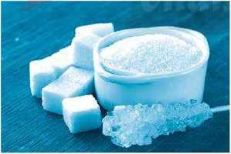
a) Em hãy chỉ tên vật thể tự nhiên, tên chất ở những từ in đậm trong đoạn văn trên.
Đường saccharose
b) Nêu các tính chất vật lí, tính chất hoá học của đường saccharose.
c) Nếu tẩy trắng đường bằng khí sulfur dioxide thì sẽ không tốt cho môi trường. Do đó, công nghệ hiện đại đã làm trắng đường bằng biện pháp khác. Em hãy tìm hiểu xem đó là biện pháp nào.

Lời giải
a) Tên chất: sucrose, nước, sulfur dioxide;
Tên vật thể: con người, cây mía, cây thốt nốt, củ cải đường.
b) Tính chất vật lí: chất rắn, màu trắng, tan nhiều trong nước, nóng chảy ở 185ºC. Tính chất hoá học: Khi đun nóng chuyển thành than và hơi nước.
c) Ngày nay, người ta không tẩy trắng đường bằng khí sulfur dioxide mà thường dùng than hoạt tính để làm trắng đường vì nó đảm bảo an toàn cho sức khoẻ con người và giảm thiểu ô nhiễm môi trường.
Zalo: 0932.99.00.90

Câu 44. Bạn Đức tiến hành thí nghiệm: Lấy một vỏ hộp sữa (bằng bìa carton) rồi cho nước vào tới gần đầy hộp. Sau đó, bạn đun hộp đó trên bếp lửa, hộp carton không cháy mà nước lại sôi.
a) Ở nhiệt độ nào thì nước sẽ sôi?
b) Khi nước sôi em sẽ quan sát thấy hiện tượng gì ở trên hộp sữa chứa nước?
c) Vỏ carton cháy ở nhiệt độ trên hay dưới 100 °C?
d) Điều gì xảy ra nếu trong vỏ hộp sữa không chứa nước?
Lời giải
a) Nước sôi ở 100 °C
b) Có hơi nước bay lên.
c) Vỏ carton cháy ở nhiệt độ trên 100°C vì ở 100°C nó vẫn bình thường.
d) Nếu trong hộp carton không chứa nước thì nó sẽ bị cháy vì nhiệt độ sẽ lên cao, đủ nhiệt độ cháy.
Zalo: 0932.99.00.90

Câu 45. Mô tả hiện tượng của các thí nghiệm sau đây:
Thí nghiệm | Cách tiến hành | Hiện tượng thí nghiệm
1. Thí nghiệm 1 | Chuẩn bị 3 cốc thủy tinh sạch. Mỗi cốc rót 100 ml nước. Sau đó cho thêm các chất sau vào mỗi cốc:  - Cốc 1: Cho 1 thìa đường  - Cốc 2: Cho 1 thìa cát  - Cốc 3: Cho 1 thìa nước cốt chanh
2. Thí nghiệm 2 | Chuẩn bị một chảo sạch. Cho 2 thìa đường vào chảo và đun nóng từ từ. Quan sát sự thay đổi trạng thái của các hạt đường trong quá trình đun nóng.
3. Thí nghiệm 3 | Chuẩn bị một ít vỏ trứng gà hoặc vỏ trứng vịt. Cho số vỏ trứng vào cốc thủy tinh. Rót từ từ giấm ăn (acetic acid) vào cốc sao cho ngập số vỏ trứng. Quan sát hiện tượng.  * Em có thể làm thí nghiệm như trên với nguyên một quả trứng gà sống.
a) Em hãy đặt tên cho các thí nghiệm trên.
b) Em hãy cho biết các thí nghiệm trên, thí nghiệm nào thể hiện tính chất vật lý, tính chất hóa học.
Lời giải
a)
Thí nghiệm | Cách tiến hành | Hiện tượng thí nghiệm
1. Thí nghiệm về sự hòa tan của các chất | Chuẩn bị 3 cốc thủy tinh sạch. Mỗi cốc rót 100 ml nước. Sau đó cho thêm các chất sau vào mỗi cốc:  - Cốc 1: Cho 1 thìa đường  - Cốc 2: Cho 1 thìa cát  - Cốc 3: Cho 1 thìa nước cốt chanh | - Cốc 1: Đường tan hoàn toàn trong nước tạo chất lỏng trong suốt, không màu  - Cốc 2: Cát không tan trong nước, lắng xuống đáy cốc  - Cốc 3: Nước cốt chanh tan trong nước tạo dung dịch trong suốt, không màu, có vị chua.
2. Thí nghiệm về sự biến đổi trạng thái của chất | Chuẩn bị một chảo sạch. Cho 2 thìa đường vào chảo và đun nóng từ từ. Quan sát sự thay đổi trạng thái của các hạt đường trong quá trình đun nóng. | Hạt đường từ thể rắn chuyển sang thể lỏng không màu, sau đó chuyển dần sang chất lỏng màu vàng, vàng nâu, nâu sậm,… Cuối cùng chuyển sang màu đen.
3. Thí nghiệm về biến đổi hóa học | Chuẩn bị một ít vỏ trứng gà hoặc vỏ trứng vịt. Cho số vỏ trứng vào cốc thủy tinh. Rót từ từ giấm ăn (acetic acid) vào cốc sao cho ngập số vỏ trứng. Quan sát hiện tượng.  * Em có thể làm thí nghiệm như trên với nguyên một quả trứng gà sống. | Có hiện tượng sủi bọt khí thoát ra trên bề mặt vỏ trứng.

b) Hiện tượng vật lý: Thí nghiệm 1 và giai đoạn đầu của thí nghiệm 2.
Hiện tượng hóa học: Thí nghiệm 3 và giai đoạn đường hóa đen của thí nghiệm 2.
Câu 46. Tìm hiểu thế giới xung quanh em
Bài 1. Muối Natriclorua
Ở bên hông một bao thực phẩm có ghi: "Không có hóa chất nhân tạo". Ở một bên khác, trong các thành phần được liệt kê, có "muối biển" là sodium chloride có rất nhiều trong nước biển. Sodium chloride cũng có thể điều chế nhân tạo bàng cách pha trộn hai hóa chất độc hại là sodium hydroxide (NaOH) và hydrochloric acid (HCl) .
Câu 1. Công thức hóa học của “muối biển” là
A. NaCl₂. B. NaCl. C. KCl. D. Na₂O.
Câu 2. Theo em, phát biểu nào dưới đây là đúng? Giải thích tại sao.
A. Có hai loại sodium chloride, một loại nhân tạo và một loại có trong tự nhiên
B. Muối biển luôn luôn là dạng sodium chloride tinh khiết hơn sodium chloride nhân tạo
C. Sodium chloride nhân tạo là chất nguy hiểm vì được tạo bởi các hóa chất độc, trong khi sử dụng muối biển hoàn toàn an toàn.
D. Không có khác biệt hóa học nào giữa sodium chloride tinh khiết từ nguồn tự nhiên hoặc nhân tạo.
Chọn là:……………………………………………………………………………………………………
Vì:……………………………………………………………………………………………………………
Lời giải
Câu 1. Chọn B.
Câu 2. Chọn D. Vì sodium chloride từ nguồn tự nhiên hay nhân tạo ta đều có công thức hóa học là NaCl.

Câu 47. Tìm hiểu thế giới xung quanh em
Bóng đèn sợi đốt
Chiếc bóng đèn sợi đốt, đèn sợi đốt hay gọi ngắn gọn hơn là bóng đèn tròn là một loại bóng đèn dùng để chiếu sáng, dây tóc là bộ phận chính để phát ra ánh sáng, thông qua vỏ thủy tinh trong suốt. Các dây tóc - bộ phận phát sáng chính của đèn được bảo vệ bên ngoài bằng một lớp thủy tinh trong suốt hoặc mờ đã được rút hết không khí và bơm vào các khí trơ. Kích cỡ bóng phải đủ lớn để không bị hơi nóng của nhiệt tỏa ra làm nổ. Hầu hết bóng đèn đều được lắp vào trong đui đèn, dòng điện sẽ đi qua đui đèn, qua đuôi đèn kim loại, vào đến dây tóc làm nó nóng lên và đến mức phát ra ánh sáng. Đèn sợi đốt thường ít được dùng hơn vì công suất quá lớn (thường là 60W) , hiệu suất phát quang rất thấp (chỉ khoảng 5% điện năng được biến thành quang năng, phần còn lại tỏa nhiệt nên bóng đèn khi sờ vào có cảm giác nóng và có thể bị bỏng) .
Câu 1. Bài đọc trên cung cấp cho em kiến thức gì?
A. Cách lắp bóng đèn sợi đốt
B. Cấu tạo của bóng đèn sợi đốt, đặc biệt là dây tóc bóng đèn.
C. Cấu tạo bóng đèn sợi đốt và cơ chế phát sáng của dây tóc bóng đèn.
D. Cấu tạo bóng đèn sợi đốt và tác hại của dây tóc bóng đèn.
Câu 2. Cơ chế phát quang của bóng đèn sợi đốt là
A. Sử dụng dòng điện gây ra phản ứng phát quang trong bóng đèn
B. Khi dòng điện đi qua đui đèn sẽ làm đui đèn cháy và phát sáng
C. Dùng dòng điện đi qua đuôi đèn kim loại, vào đến dây tóc bóng đèn làm nó nóng lên đến mức phát sáng
D. Sử dụng một kim loại (làm dây tóc bóng đèn) có khả năng phát nhiệt khi có dòng điện chạy qua
Câu 3. Vì sao tungsten (W) thường được lựa chọn để chế tạo dây tóc bóng đèn?
A. Tungsten là kim loại rất dẻo
B. Tungsten có khả năng dẫn điện rất tốt
C. Tungsten là kim loại nhẹ
D. Tungsten có nhiệt độ nóng chảy cao.
Lời giải
Câu 1. Chọn C.
Câu 2. Chọn C.
Câu 3. Chọn D.

